**Методические материалы**

**Разработка мастер-класса студии декоративно-прикладного творчества «Родничок»**

**по теме:** **«Сувенир из соленого теста «Черепашка»»**

Представленный мастер-класс рассчитан для работы с детьми 6-8 лет. В ходе мастер-класса дети познакомятся с таким видом пластического материала, как соленое тесто, узнают его особенности и выполнят простейший сувенир «Черепашка».

**Цель:** познакомить детей с особенностями лепки из соленого теста в процессе создания сувенира «Черепашка».

**Задачи:**

**-** привить интерес к декоративно-прикладному искусству,

- развить воображение и творческое мышление,

- выполнить сувенир из соленого теста «Черепашка».

**Методы обучения:**

**-** наглядный (демонстрация образцов изделия и изображений различных видов русского орнамента),

- словесный,

- практический,

**Материально техническое обеспечение**

**-** стол,

- стулья,

- соленое тесто разных цветов,

- доска для лепки,

- стеки,

- фольга

- картонка (10Х10см.),

- фартук

**Ход мастер-класса:**

1. Вступительная часть

Здравствуйте. Я рада видеть всех вас на нашем мастер-классе по изготовлению сувенира из соленого теста. Проверьте все ли необходимые инструменты и материалы у вас есть.

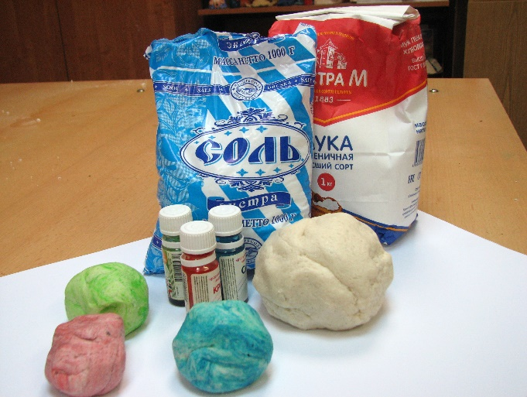 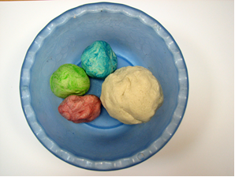

1. Практическая часть.

Из куска фольги размером 20Х30см. катаем шарик и кладем в центр картонки. Затем берем тесто и разминаем, чтобы почувствовать его консистенцию и понять пластические качества.

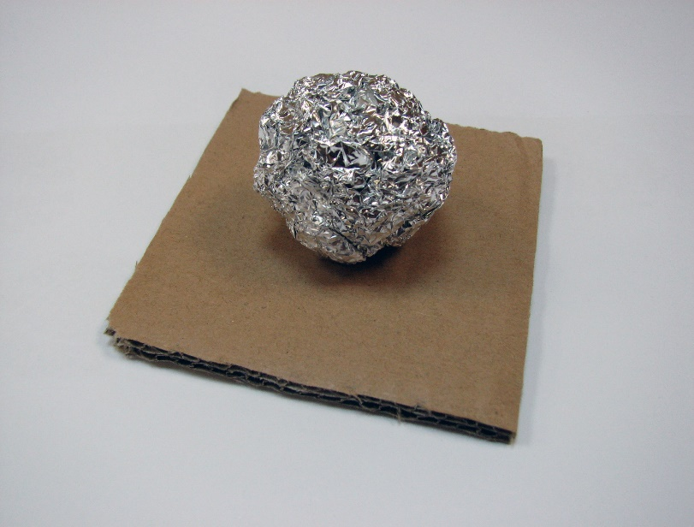

Немного размяв тесто, мы катаем из него шарик, который затем аккуратно раздавливаем между ладоней, превращая в лепешку. Получившейся лепешкой мы сверху накрываем шарик из фольги и формируем основу для панциря будущей черепашки.

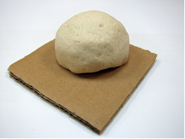

Затем берем тесто и делим его на четыре равные части, каждую из частей скатываем в аккуратный шарик и формируем из них лапки для черепахи после чего надежно прикрепляем к туловищу и заканчиваем формировать лапки. Из теста того же цвета из которого были сделаны лапки лепим голову и маленький треугольный хвостик которые также прилепляем к туловищу.

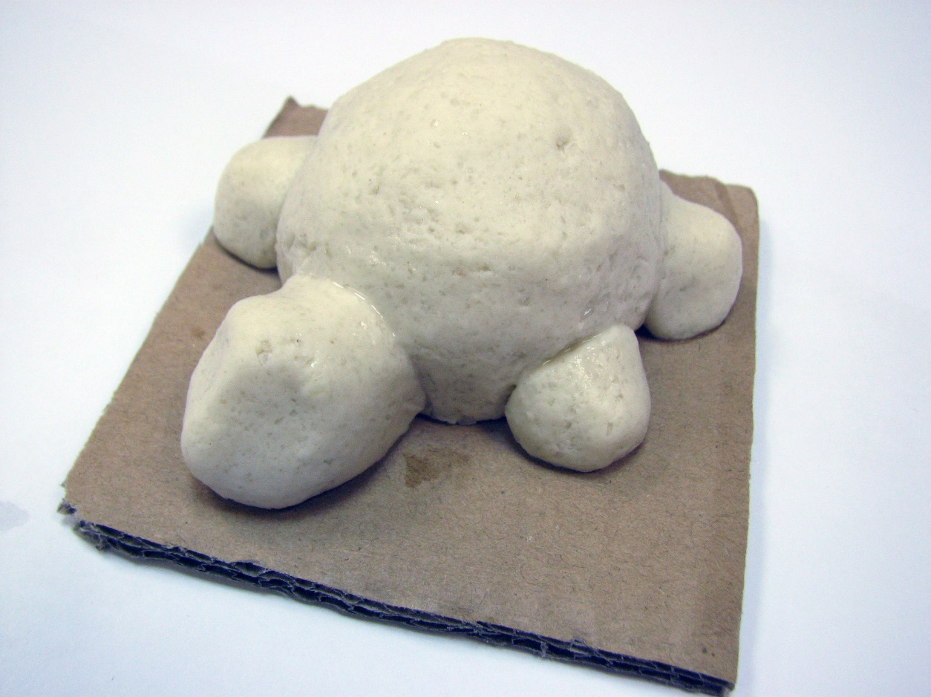

Выполнив и соединив между собой все основные детали сувенира, мы приступаем к более мелкой и кропотливой работе. Делаем черепашке глазки из бусинок или маленьких шариков соленого теста синего цвета, стеком делаем две маленькие дырочки, это будет нос, также стеком делаем черепахе рот.

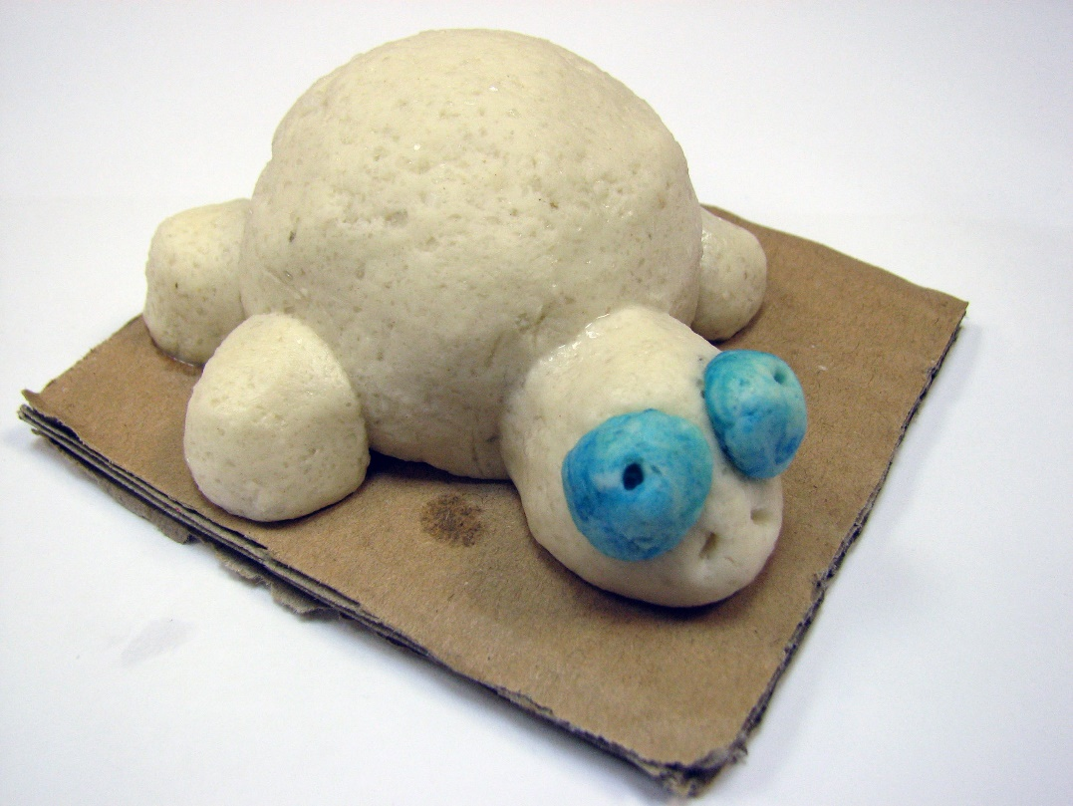

После того как мордочка черепахи готова, теперь мы украсим ее панцирь. Для этого необходимо скатать много маленьких разноцветных шариков из соленого теста и прикрепить их к основе панциря, начиная от середины и постепенно двигаясь к его краям.

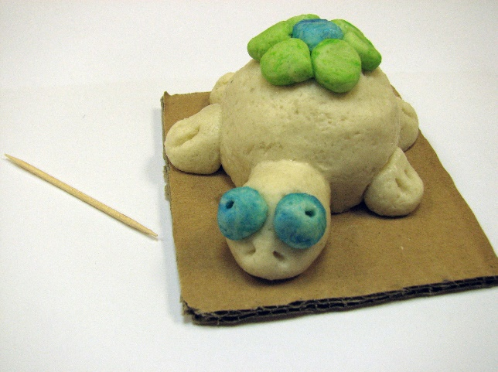 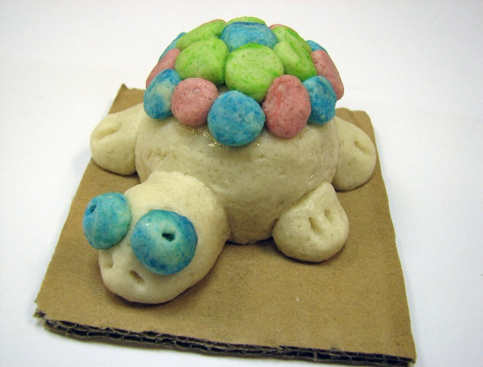

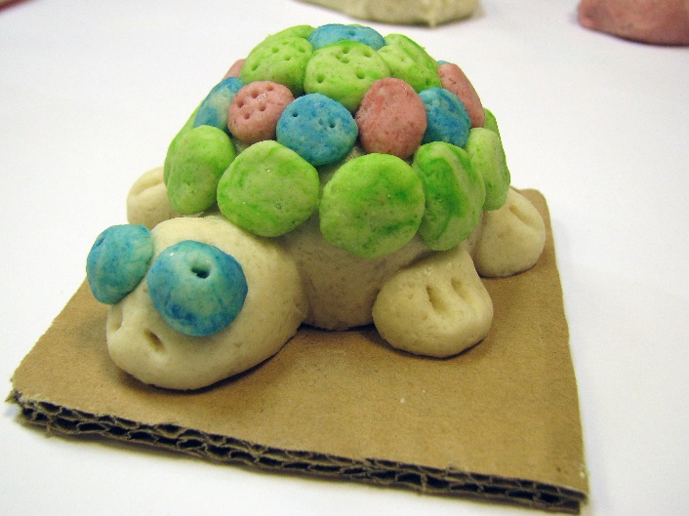

Наша черепашка готова теперь, при желании ее можно украсить бантиком или забавной шляпкой.

1. Контрольная часть.

Давайте повторим основные этапы выполнения сувенира из соленого теста.

1. Итоговая часть.

На этом наш мастер-класс окончен.